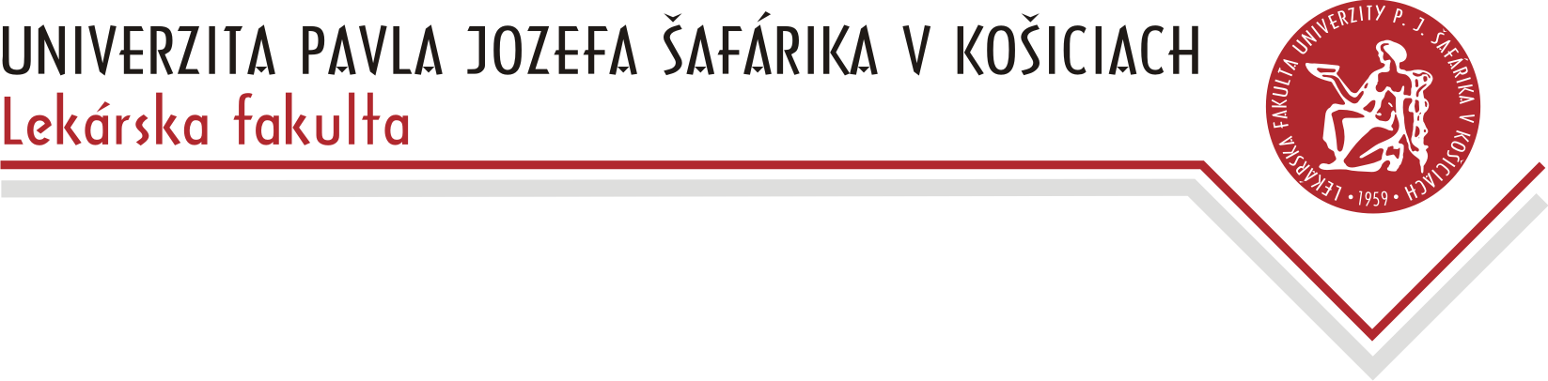

Návratka Absolventa LF UPJŠ

(„Zlatá promócia“ dňa 20. októbra 2017)

Meno a priezvisko:

Rodená:

„Zlatej promócie“ sa zúčastním nezúčastním

Kontaktná adresa

Ulica:

Obec:

PSČ: E-mail:

Absolvent študijného programu: Všeobecné lekárstvo

Zubné lekárstvo

Rok ukončenia 1966 1967

V súlade s § 11 zákona č. 122/2013 Z.z. o ochrane osobných údajov a o zmene a doplnení niektorých zákonov vlastnoručným podpisom dávam súhlas, aby Lekárska fakulta UPJŠ v Košiciach spracúvala moje osobné údaje na účely konania Zlatej promócie. Beriem na vedomie, že tento súhlas môžem odvolať s odôvodnením len písomne v prípade, ak nastanú závažné dôvody. Zároveň beriem na vedomie, že údaje môžu spracúvať len poverené osoby, ktoré sú povinné dodržiavať ustanovenia zákona č. 122/2013 Z.z.

Dátum: ___________________________ ___________________________
podpis

